电学部分练习
（内容：测量小灯泡的电阻、欧姆定律、安全用电）
班级------------ 姓名 ------------
1、如图1，是典型的伏安法测电阻的实验电路图，当滑片P向右移动时，请你判断电流表示数______和电压表示数_____。
2、如图5所示电路，两盏相同的电灯在闭合开关后都能发光．过了一会儿，两盏电灯突然同时都不亮了，且电压表和电流表的示数均变为零．如果电路只有一处故障，则故障可能是（ ）
A．电灯L₁断路 B．电灯L₂断路 C．电灯L₁短路 D．电灯L₂短路
3、在如图4所示电路中，当闭合开关后，滑动变阻器的滑动片P向右移动时（ ）
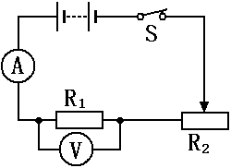
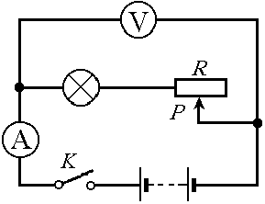
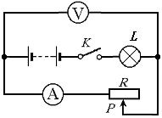
(A)电流表示数变大，灯变暗。 (B)电流表示数变小，灯变亮。
图1
图4
图5
(C)电压表示数不变，灯变亮。 (D)电压表示数不变，灯变暗。
4、在如图5所示电路中，当闭合开关后，滑动变阻器的滑片P向右移动时（ ）
(A)电压表示数变大，灯变暗。 (B)电压表示数变小，灯变亮。
(C)电流表示数变小，灯变亮。 (D)电流表示数不变，灯变暗。
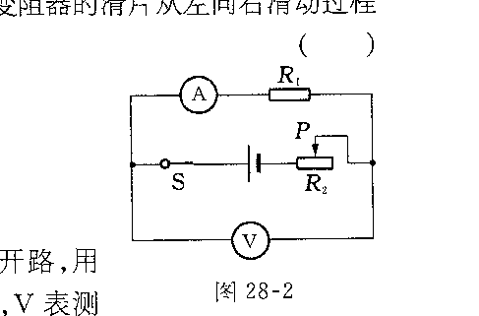
5、如图7所示，电源电压不变，当滑动变阻器的滑片从左向右滑动过程中，电流表和电压表示数变化情况应是（ ）
图7
A．电压表、电流表示数都变大
B．电压表、电流表示数都变小
C．电压表示数变小，电流表示数变大
D．电压表示数变大，电流表示数变小
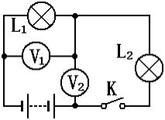
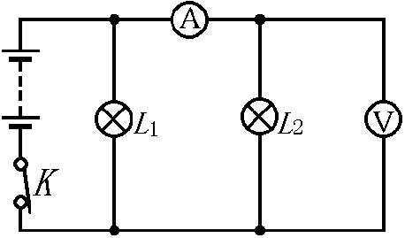
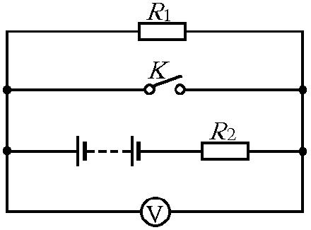
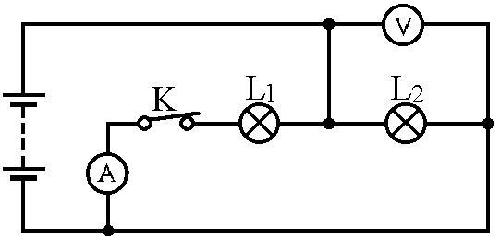
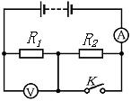
6、在如图8所示的电路中，将开关K闭合，
16
14
9
10
8
则电流表的示数将______，电压表的示数将________(均填“变大”、“变小”或“不变”)。
7、关于安全用电，下列说法不正确的是：（ ）
A．室外天线要装置避雷装置
B．只要不接触高压带电体，就不会触电
C．用电器的金属外壳接上地线
D．检查电路时，人体可能成为电流的通路
8、小刚发现他家里用的白炽灯泡的灯丝都制成了螺旋状，这样做的目的是：（ ）
A．便于灯丝散热，防止灯丝熔断
B．尽量减少灯丝的电阻
C．减少灯丝散热，提高灯丝温度
D．减少灯丝在高温时的升华
9、一个风和日丽的周末，小明和她的同学一同去效游，在野外他们看到小鸟停在高压线上欢快的歌唱，他们感到很奇怪，老师不是才讲了的吗，人接触高压线时，会触电的，那么小鸟为什么不会触电呢？针对这个问题，她们讨论了以下四种结论，你认为有道理的是 （ ）
A．小鸟的电阻很大，通过导体的电流很小
B．小鸟的脚是绝缘体
C．小鸟只停在一根电线上，两脚之间的电压很小
D．小鸟的天性不会触电
10、当发现有人触电时，下列措施中绝对不可以首先施行的是（ ）
A．立即切断电源
B．紧急呼叫、求援
C．用干燥的木棒拨开电线
D．迅速用手将人拉开，或用剪刀剪断电线
11、小华家厨房里的电线绝缘层老化了，她妈妈再用电饭锅做饭和用电炒锅炒菜时，小华突然发现厨房里的电线冒烟了，他应该首先采取的措施是 ( )
A．立即打电话119报警
B．立即到客厅中把自己家的总开关断开
C．赶紧用水把火泼灭
D．在最短的时间内跑到楼下把整栋楼的总开关断开
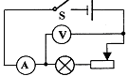
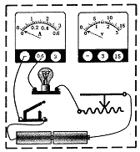
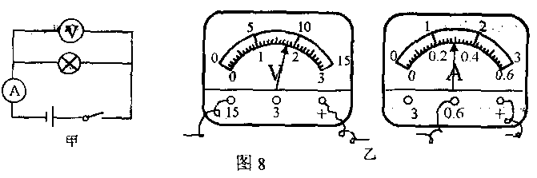
12、图8甲所示的电路中，电压表和电流表的示数如图8所示，则小灯泡的电阻约为 Ω。
13、在如图9所示的电路中，当开关K断开时，电阻R₁与R₂是________联连接的。开关K闭合时，电压表的示数将________(选填“变小”、“不变”或“变大”)。
14、在图10中，灯泡L₁和灯泡L₂是______联连接的。当开关K断开时，电压表的示数将________；电流表的示数将__________(选填“增大”、“不变”或“减小”)。
15、在如图14所示的电路中，电源电压不变。闭合开关K后，灯L₁、L₂都发光。一段时间后，其中一灯突然熄灭，而电流表、电压表的示数都不变，则产生这一现象的原因可能是（ ）
(A)灯L₁短路。 (B)灯L₂短路。 (C)灯L₁断路。 (D)灯L₂断路。
16、 在图16所示的电路中，电源电压不变。闭合开关K后，灯L₁、L₂都发光，—段时间后，其中的一盏灯突然变亮，而电压表V_{l}的示数变小，电压表V₂的示数变大，则产生这一现象的原因是 ( )
(A)灯L₁断路。 (B)灯L_{l}短路。 (C)灯L₂断路。 (D)灯L₂短路。
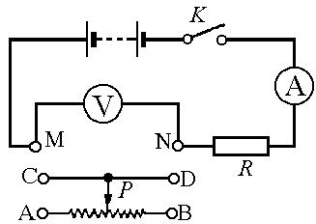
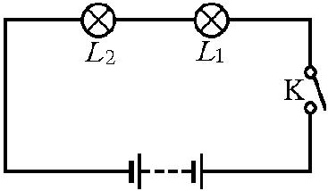
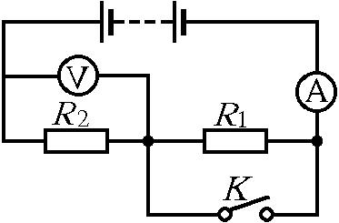
17、图17中，A、B、C、D是滑动变阻器的四个接线柱。若将A、C分别与图中电路的导线头M、N相连接，闭合开关后，当滑动片P向右移动时，电流表的示数将______(填“变大”、“不变”或“变小”)；若将D与N相连接，接线柱______与M相连接，则闭合开关后，滑动片P向左移动时，电压表的示数增大。
17
19
18
18、在如图18所示的电路图中，当开关K闭合时 （ ）
A．整个电路发生短路。
B.电流表示数变小。
C.电流表示数不变化。 D.电流表示数变大。
19、在图19所示的电路中，当开关K闭合时，灯L₁、L₂均不亮。某同学用一根导线去查找电路的故障。他将导线先并接在灯L₁两端时发现灯L₂亮，灯L₁不亮，然后并接在灯L₂两端时发现两灯均不亮。由此可以判断 ( )
A、灯L₁断路。 B、灯L₁短路。 C、灯L₂断路。 D、灯L₂短路。
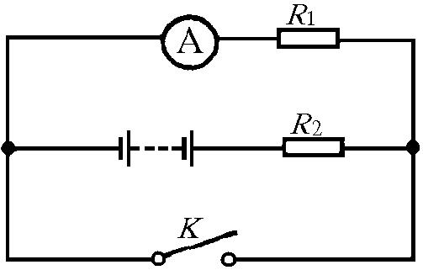
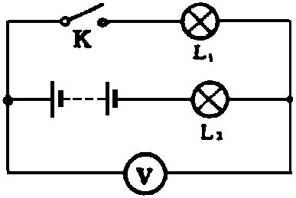
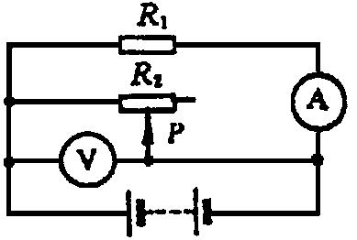
20、如图20所示，电阻R₁的阻值为20欧，R₂为40欧，当开关K断开时，电流表A的示数为0.1A，则电源电压为______V。若开关K闭合时，电流表A的示数为______A。
20
21
22
21、在图21所示的电路中，电源电压为6V。当开关K闭合时，只有一只灯泡发光，且电压表V的示数为6V。产生这一现象的原因可能是 ( )
(A)灯L₁短路。 (B)灯L₂短路。 (C)灯L₁断路。 (D)灯L₂断路。
22、如图22所示，当滑片P向右移动时 ( )
(A)电流表A示数不变，电压表V示数不变。 (B)电流表A示数不变，电压表V示数变大。
(C)电流表A示数变小，电压表V示数变大。 (D)电流表A示数变小，电压表V示数不变。
23、我国家庭电路的电压是 V，大量事实表明，不高于 v的电压才是安全的。如果人体的电阻按1KΩ计算，那么通过人体的安全电流应不大于 mA．两手同时接触家庭电路的火线和零线时，通过人体的电流是 mA,所以 ,这是十分危险的．
24、水在通常情况下是 体．如果用湿手插拔插销、开关电灯时，不小心水流进了插销或开关里 ，就会使人体和 相连，造成危险，所以千万不要用湿手触摸电器．
25、发生雷电时，在云层和大地之间雷电的路径上有强大的电流通过，会给人们带来危害，雷电的路径往往经过地面上突起的部分，如树木、高大建筑物、室外天线等等．为了防止雷电对一些高大建筑物造成损坏，要在这些建筑物上安装 ．高压输电铁塔最上面的两条导线也是用来 的；我国古代建筑上的龙角形铁制装饰物据说也有 的作用．
26、小组测量小灯泡的电阻，设计的电路图中有1处错误，请你将错误之处圈出来，并改正在原图上。然后按照改正好的电路图，将没有完成的实物图连接好。
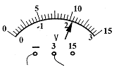
运用改正后的实验电路进行实验，小马获得如下的数据：
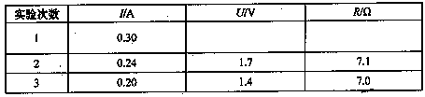
如图是第一次实验中电压表的表盘情况，上述表格中有2 处不完整，请你填写完整：此时小灯泡的电阻为______。
27、某导线电阻为0.008Ω，若不慎直接跟一节干电池两极连接发生短路，则短路电流为 小刚同学测量2.5V小灯泡的电阻时，连接的电路如图：
(1)检查电路，发现有一根导线连接错误，请你在连接错误的导线上打“×”，若没有发现错误，闭合开关，会出现 现象.在图中补画出正确的连线.闭合开关前，他应将滑动变阻器的滑片调到 端(填“A”或“B”)；
(2)小刚改正错误后，按正确的操作测得的数据如下 表：

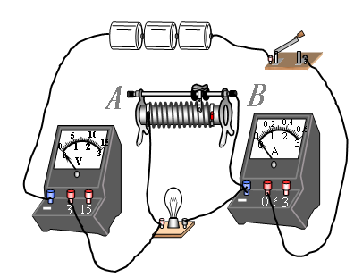
实验次数 | 1 | 2 | 3
电压U/V | 2.0 | 2.5 | 2.8
电流I/A | 0.20 | 0.24 | 0.25

则第1次测得的小灯泡的电阻为 ； 从表中计算出三次小灯泡的电阻不相等，你认为可能的原因是 .
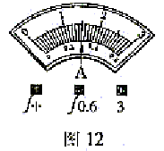
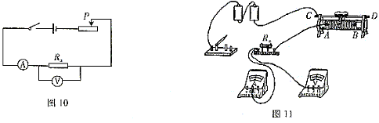
28、在“用电压表和电流表测电阻”的实验中，电源电压为3V，图10、图11分别为实验电路图和实物元件示意图。
（1）按电路图将实物元件图未连接好的部分连接起来。
（2）实验时，欲使通过R_{x}的电流变大，则滑动变阻器的滑片
应向 移动。（选填“左”或“右”）
（3）当滑片P在某点时，电流表示数如图12所示，
则通过R_{x}的电流为 A。
29、在“测量小灯泡电阻”的实验中，滑动变阻器不能起到以下作用的是（ ）
A.改变电路中的电流 B.保护电路
C.改变被测小灯泡的电阻 D.改变被测小灯泡两端的电压
30、给你一个电压表,两个电阻(其中一个的阻值为已知),一个电池组，一个开关和一些导线,你能不能测未知阻值的电阻的阻值?说一说你的方法,试画出测量电路图，说明实验步骤并写出Ｒ_{x}的表达式。(可分别用实线和虚线表示先后两次使用电压表的连接)

31、给你一个电流表,两个电阻(其中一个阻值为已知),一个电池组，一个开关和一些导线,你能不能测出未知阻值的电阻的阻值?说一说你的方法,试画出测量的电路图说明实验步骤并写出Ｒ_{x}的表达式。

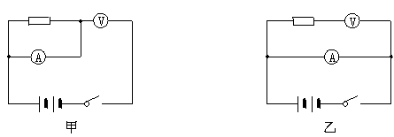

32、在用伏安法测电阻的实验中，某同学在操作中，电表量程选择正确，但不慎将两表的位置连错，连成了如图甲、乙所示的两种情况．将开关闭合后：
(1)甲图发生的后果是( )
(2)乙图发生的后果是( )
A．电流表和电压表都被损坏
B．电流表损坏，电压表示数为零
C．电流表示数为零，电压表有示数
D．电流表损坏，电压表有示数
33、下图是伏安法测电阻的电路图和实物图．
(1)已知Rx约为10Ω左右，请正确选择电流表和电压表量程，按电路图顺序连接实物元件．
(2)闭合开关前，变阻器的滑片应放在( )端，当P向左滑动时，电压表及电流表示数如何变化？
(3)实验中滑动变阻器的作用是什么？
(4)待测电阻的计算式Rx＝( )
